МДОУ «КИЗИЛЬСКИЙ ДЕТСКИЙ САД № 3»

Сценарий 23 февраля
в старшей и подготовительной группе
«БУДЕМ В АРМИИ СЛУЖИТЬ И ОТЧИЗНОЙ ДОРОЖИТЬ»
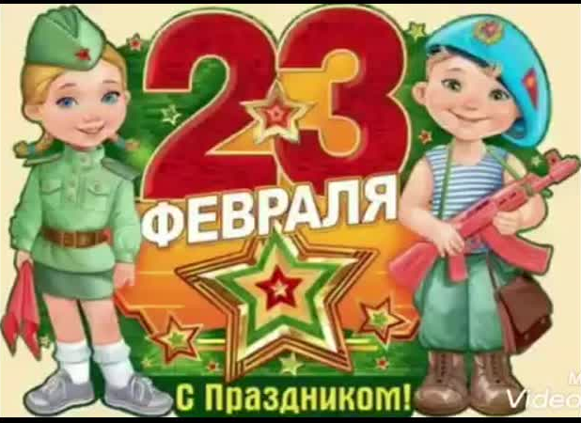

Подготовила и провела:
Гребенникова Н.А.

2023г.

Цель: Создать в детском саду радостную атмосферу праздника;
воспитать чувство уважения к Российской армии, любви к Родине;
способствовать закреплению навыков выполнения основных видов движений;
развивать физические, волевые качества, целеустремлённость.
Инвентарь: по 2 флага на каждого ребенка, предметы ФИЗО;
подарки для пап;
подарки для мальчиков.
Ведущий:
Дуют ветры в феврале,
Воют в трубах громко.
Змейкой мчится по земле,
Легкая поземка.
Поднимаясь, мчатся вдаль
Самолётов звенья.
Это празднует февраль,
Армии рожденье!
Здравствуйте дорогие ребята! Сегодня мы отмечаем День Защитника Отечества и хотим всех поздравить с Днём Рождения Российской армии. Этот праздник посвящен мужчинам всех возрастов нашим папам, дедушкам, дядям и конечно же нашим мальчикам, они хоть ещё и небольшие, но будущие наши защитники. Когда они подрастут, будут служить в нашей армии, защищая и нас и нашу Родину. Немало наша Родина знает героев, которые проявили себя в годы Гражданской и Отечественной войнах, наша армия воспитала замечательных солдат, которые воевали в Афганистане и Чечне именно им мы обязаны миру на нашей Родине. В честь нашей армии мы начинаем праздник «День защитника Отечества».
Дети:
Здравствуй, праздник!
Здравствуй, праздник!
Праздник мальчиков и пап!
Всех военных поздравляет
Наш весёлый детский сад!

Слава армии любимой!
Слава армии родной!
Наш солдат отважный, сильный,
Охраняет наш покой.

Пусть сияет солнце,
И пусть пушки не гремят,
Мир, людей, страну родную
Защитит всегда солдат!

Ведущий: А вот сегодня мы и узнаем, какие наши мальчики герои и готовы ли они нас защищать:
Время даром не теряйте,
В круг сейчас же все вставайте,
Не ленитесь, не зевайте,
Все за мною повторяйте!
(Проводится видео разминка).

Ведущий:
Ребята, а сейчас мы с вами поиграем в игру «Военные учения».
- Лежат в дозоре пограничники, зорко смотрят в бинокли.
Ложитесь на живот, « Смотрите в бинокль». Передвигаться можно только перекатом.
Держа бинокль у глаз, перекатывайтесь на спину и снова на живот. (Повторить 4-6 раз в разные стороны).
- Сапёры наводят «переправу». Ложитесь на живот лицом друг к другу.
Возьмитесь за руки, поднимайте их повыше, держитесь прогнувшись как можно дольше.
- А теперь мы стали «моряками»
(идут, словно раздвигая руками волны).
- «Лётчики» завели моторы, полетели самолёты
(руки в стороны) На посадку.
- «Разведчики» пошли на боевое задание
(ходьба на цыпочках, тихо, осторожно).
- По переправе движутся танки.
Танкисты приготовились (сядьте лицом друг к другу, согните ноги, упритесь ступнями встык, руки в упоре сзади. Сгибайте и выпрямляйте ноги попеременно)после слова поехали начинают перебирать ногами.
- А теперь все на парад
(ходьба парадным шагом)
- Взлетают вверх «Ракеты» -
салют защитникам Отечества! (после слова салют громко хлопайте в ладоши высоко над головой)

Ведущий: Замечательно, а сейчас мы посмотрим какие вы ловкие, сильные, умелые, предлагаю проверить все ваши качества, вы согласны? Дети: Да.

1. Игра эстафета «Кавалеристы» Нужно срочно доставить в штаб важный пакет. Какой эскадрон сделает это быстрее? Командиры седлайте коней! (3 команды с одинаковым числом участников становятся колоннами на одной стороне площадки. Стоящие впереди – «на конях». По сигналу « Конники» скачут галопом, объезжают условный знак на противоположной стороне, возвращаются передают коня следующему в своей команде и становятся в конец.

2. Эстафета «Переправа». Необходимо перебраться до ориентира передвигаясь на 2 плотах (шашки-модули) до назначенного места (конуса), взять модули в руки и вернуться к команде предать эстафету.

3. Эстафета «Снайперы». По сигналу нужно взять гранату (мяч) пролезть через туннель и попасть в мишень.
4. Эстафета «Строим крепость». Взять мягкий кубик перепрыгнуть через препятствие (конус с палками) вместе с кубиком пролезть в обруч, добежать до черты поставить кубик и так пока башня не будет готова.

5. Эстафета «Прыжки в мешках» Прыгают до ориентира и обратно.

Ведущий: А сейчас девочки нашей группы приготовили номер и хотят подарить его мальчикам, встречаем наших девочек
Песня «Про пап»

6. Эстафета «Медсестра» перенос больного в халате медсестры( кукла)

7. Эстафета «Достань важный код» на веревке отвязать платок и повязать себе на голову.( если много детей по очереди мальчики и девочки)

8. Эстафета «Запасаемся патронами». Команды выстраиваются в колонны в обручи, обруч в котором лежат мячи (патроны), задача капитана снабдить всю команду «патронами» предавая мячи на другую сторону в коробку

Ведущий: Ребята, а теперь попрошу всех встать в одну шеренгу, наш праздник подошёл к концу, сегодня вы все проявили ловкость, силу, выносливость, показали и доказали что готовы нас защитить.
(читают стихи):
В февральский день, морозный день
Все праздник отмечают.
Девчонки обязательно
Мальчишек поздравляют.

Мы не подарим вам цветов:
Мальчишкам их не дарят.
Девчонки много теплых слов
У вас в сердцах оставят.

И все преграды на пути
Преодолеть вам дружно,
Но вот сначала подрасти
И повзрослеть вам нужно.

Мы желаем вам навек,
Чтоб в жизни не робелось.
Пусть будет с вами навсегда
Мальчишеская смелость.
Ведущий: А мы нашим мальчикам тоже приготовили подарки. Девочки дарят подарки мальчикам. Звучит праздничная музыка дети фотографируются и проходят в группу.

